新 生 宝 宝 开 学 季
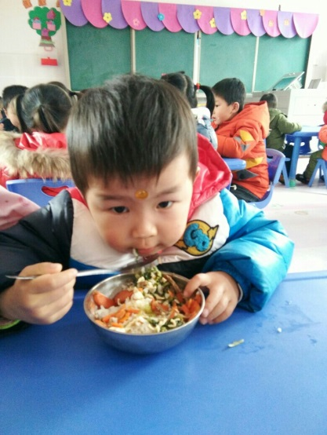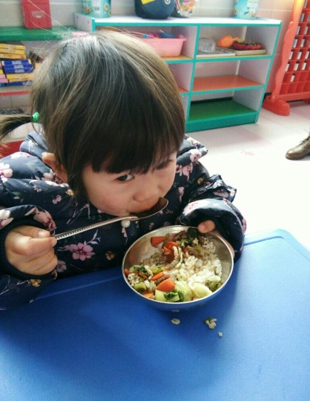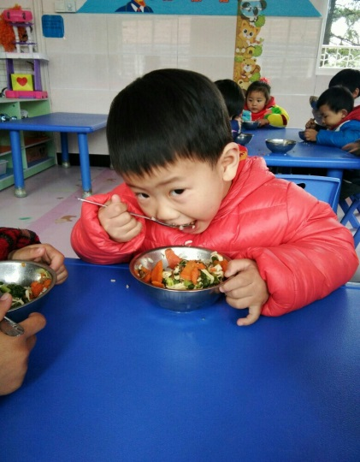
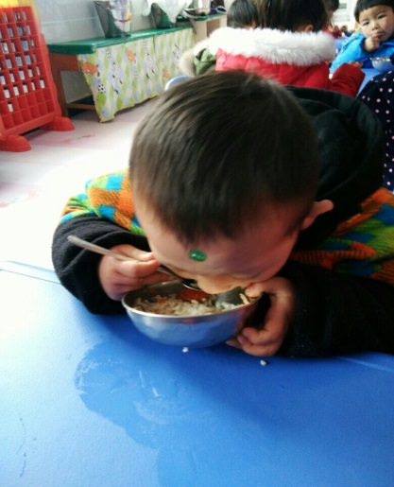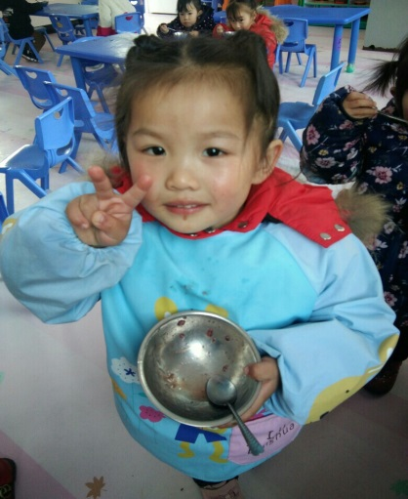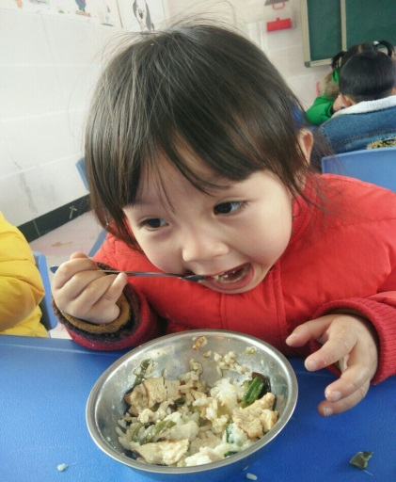
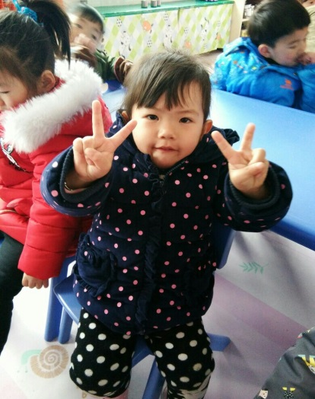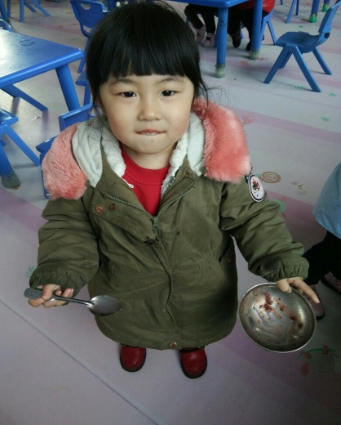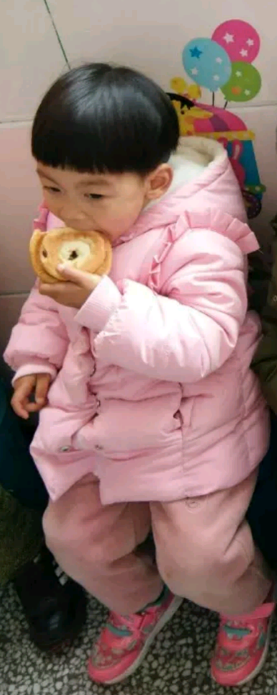

本期我们小五班迎来的十名新生宝宝，初来乍到，难免有许多不适应。初与家人分离的焦虑，陌生的环境，陌生的老师和小朋友，给孩子们情绪造成了很大的困扰，哭闹发大脾气，尖叫引人注意，拒绝进餐进点，睡觉制造“噪音”偷偷逃离教室，害老师着急担心，四处奔走寻找……这些都是再正常不过的事了。亲爱的新生家长朋友，你们不必过分担心，孩子们很快就会适应并爱上幼儿园，老师和同伴！瞧，在老师的安抚教育和同伴们的榜样引领下，孩子们很快进入状态，一个个吃饭倍儿棒，适应倍儿快，快来给他们点赞吧！

